Наурызбаев А.Ш., ассистент Нажимов Ж.Б.  Илмий рахбар: доц. Махмудова Н.А. | ХИМИЧЕСКИЙ СОСТАВ НАПОЛНИТЕЛЕЙ

Широкое применение нашли природные и искусственно полученные минеральные наполнители, вводимые в цемент и другие вяжущие в больших количествах. В результате взаимодействия с компонентами вяжущего они изменяют условия выделения и кристаллизации гидратных фаз и тем самым становятся источниками новых фаз, создающих свою структуру твердения.
Нами исследованы различные по природе и активности минеральные наполнители- мрамор и растворимый ангидрит. Отход Нукусского мраморного завода, который работает на основе мрамора Ходжакульского месторождения, был использован в качестве карбонатного наполнителя, а растворимый ангидрит, который был использован в качестве сульфатного наполнителя, получен термообработкой при 300⁰С природного гипса Устюртского месторождения.
Минеральные наполнители различались по составу, структуре и активности по поглащения извести. Неактивные (инертные) минеральные наполнители с преимущественно кристаллической структурой используются в качестве микронаполнителей, а активные по отношению к извести минеральные добавки - как гидравлические наполнители к вяжущим веществам.
Несмотря на различие в химическом составе, большинство минеральных наполнителей имеет высокую поверхностную энергию[94]. Такие наполнители способны к сравнительно высокому адсорбционному и адгезионному взаимодействию с изучаемыми мономинералами вяжущих веществ.
По данным химического анализа (табл. 14) мрамор-95,95% СaCO₃, растворимый ангидрит-97% CaSO₄ ⋅2H₂O. Таблица 14.
Химический состав использованных в работе образцов наполнителей, %
Вид наполнителя | SiO₂ | Al₂O₃ | Fe₂O₃ | CаO | MgО | SO₃ | Na₂O | K₂O | п.п.п | Σ
Мрамор | 0,54 | 0,42 | 0,16 | 53,73 | 4,81 | - | 0,40 | 0,16 | 42,52 | 98,59
Растворимый ангидрит | 0,68 | сл. | 0,24 | 31,6 | 0,48 | 45,3 | сл. | сл. | 21,10 | 99,42

Наполнители различались удельной поверхностью, которая при одинаковых условиях измельчения увеличивалась от твердых к более мягким породам в 8-10 раз (табл. 15).
Таблица 15.
Физические свойства минеральных наполнителей
Вид наполни-  теля | Влажность, % | Плотность г/cм³ | Объемная масса, г/см³ | Удельная поверхность, см²/г |  | Цвет
Мрамор | 0,20 | 2,9 | 0,9-1,0 | 2500-3500 | 4,04 | белый
Растворимый ангидрит | 0,53 | 2,51 | 0,35-0,4 | 12300-14000 | 18,3 | белый

Рентгенофазовый (рис.5.) и ИК-спектроскопический (рис.6.) анализы наполнителей показывает идентичность образцов с эталоном.
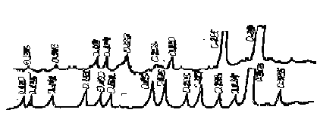
Рис.5. Рентгенограммы микронаполнителей.1-мрамор, 2-растворимый ангидрит.
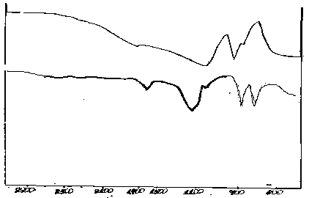
Рис.6. ИК-спектры поглощения микронаполнителей: 1-растворимый ангидрит, 2-мрамор

Список литературы:
1. Рамачадран B.C. Применение дифференциального термического анализа в химии цементов. М.: Стройиздат, 1977. –408 с.
2. Бутт Ю.М., Тимашев В.В. Практикум по химической технологии вяжущих материалов. -М.: Высшая школа, 1973 .-504 с.
3. Ребендер П.А., Семененко Н.А. О методе погружения конуса для характеристики структурно-механических свойств пластично-вязких тел // Докл. АН СССР. -1949.- т.64. -№6. -С.835-838.
4. Глекель Ф.Л., Азимова Ф.Д., Рислинг М.Я., Ахмедов К.С. /В сб. Полимерные и гуминовые препараты в народном хозяйстве. -Ташкент: Наука, 1964. -С.57-60.

